Logické úlohy so zápalkami
A01

Premiestnite jednu zápalku tak, aby ste z týchto dvoch trojuholníkov dostali 4 rovnaké trojuholníky.

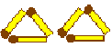

A02

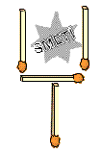
Smeti (lopatka)
Premiestnite práve dve zápalky a odstráňte tak z lopatky smeti.

A03

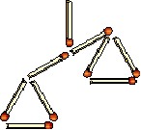
Váhy
Premiestnite 5 zápaliek, aby boli váhy v rovnováhe.

A04

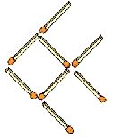
Ryba
Obrázok znázorňuje plávajúcu rybu. Preložte práve 3 zápalky, aby ryba plávala na druhú stranu.

A05

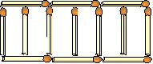
Králikáreň
Na obrázku sú ohraničené "garsónky" pre 6 králikov. Dokážete postaviť pre týchto 6 králikov dôstojné ubytovanie len s 12 zápalkami. Každý králik musí mať rovnako veľký priestor.

A06

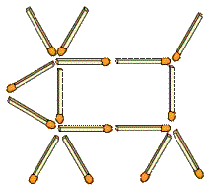
Krava
Na obrázku je krava s týmito časťami: hlava, telo, rohy, nohy, chvost. Krava sa pozerá vľavo. Preložte práve dve zápalky tak, aby sa dívala vpravo.

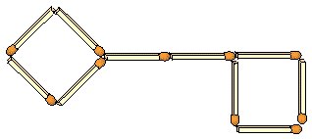
A07

Kľúč
Premiestnite štyri zápalky tak, aby vznikli tri štvorce.


A08

Kľúč

Premiestnite tri zápalky a vytvorte dva štvoruholníky.
A09


Kľúč
Premiestnite dve zápalky a vytvorte dva štvoruholníky.
A10

Dotyky
Šesť zápaliek umiestnite tak, aby sa každá dotýkala všetkých piatich ostatných.
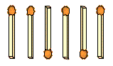

A01 – odpoveď  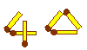 | A06 – odpoveď  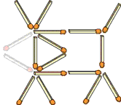
A02 – odpoveď  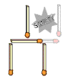 | A07 – odpoveď  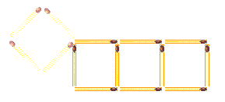
A03 – odpoveď  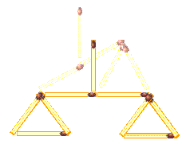 | A08 – odpoveď  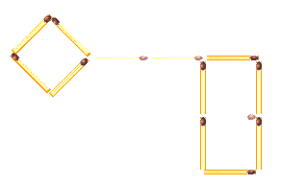
A04 – odpoveď  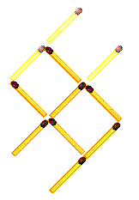 | A09 – odpoveď  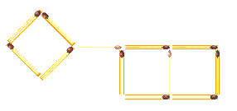
A05 – odpoveď  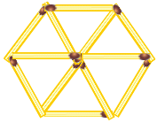 | A10 – odpoveď  